October 6, 2020 Furuoya

追記：Teamについて

Setting của Team là Filter

Bác nhắc lại là Team và Role nó ko liên quan gì cả. Filter chỉ là để lọc các Job thôi. Chính vì vậy mà Trỗi đã nhầm lẫn về mục ưu tiên các team

Sai  
↓↓↓

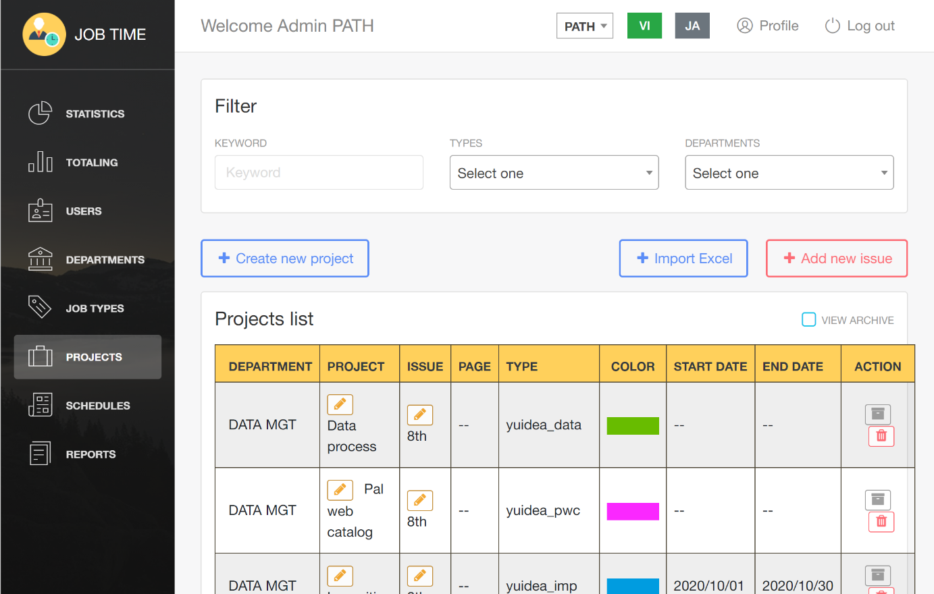

この位置にあるのは間違い

Vị trí chỗ này sai

Tham khao trang 9 của file （2_[modify]path_job_time_20200821.pdf）. Tuân thủ theo vị trí này

Correct setting  
↓↓↓

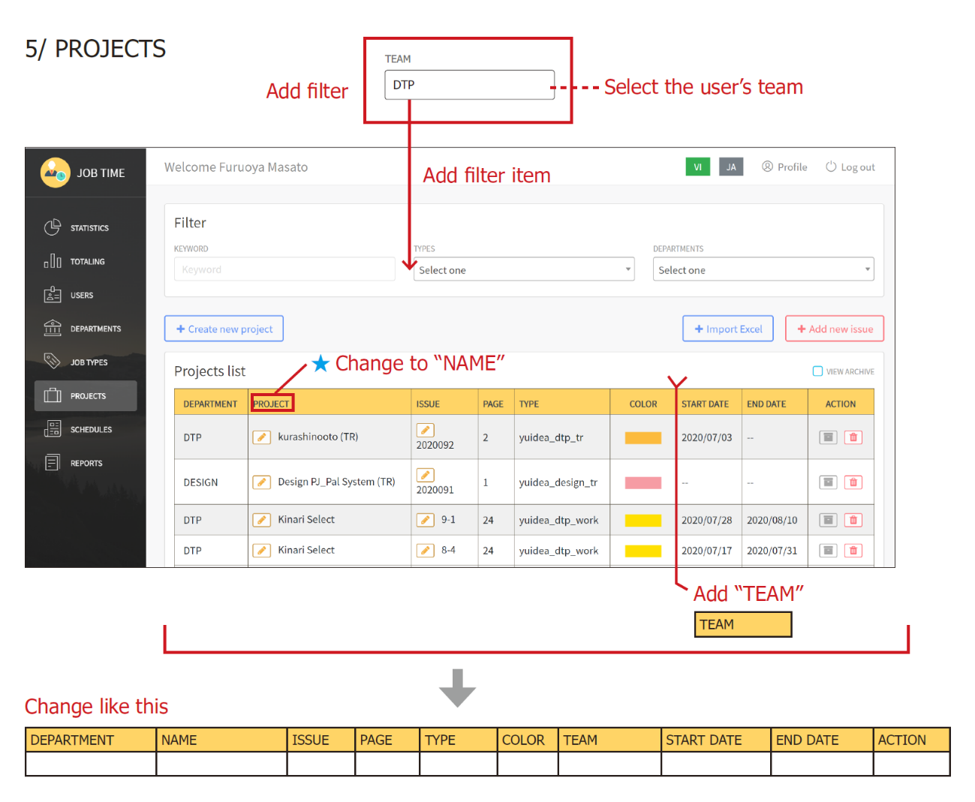

Neu team la 1 dang filter thi bang viec chen cot [Team] se co the thuc hien dc funtion [Statistics] và [Totaling]

Trang 17 cua file (2_[modify]path_job_time_20200821.pdf）, có the thuc hien chon so luong nhieu. Co the lam multiple choice, chen them cot cung dc.

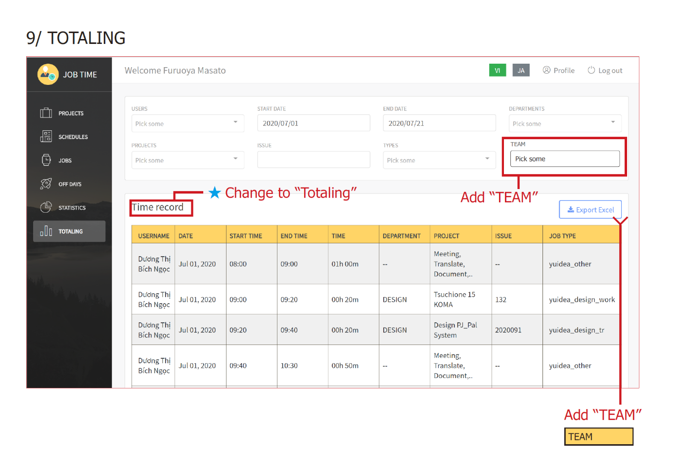

Phan Schedule cua trang 12 thi ko lam multiple choice ma se filter trong menu. Boi vi neu multiple choice thi khi hien schedule se hoi kho hieu

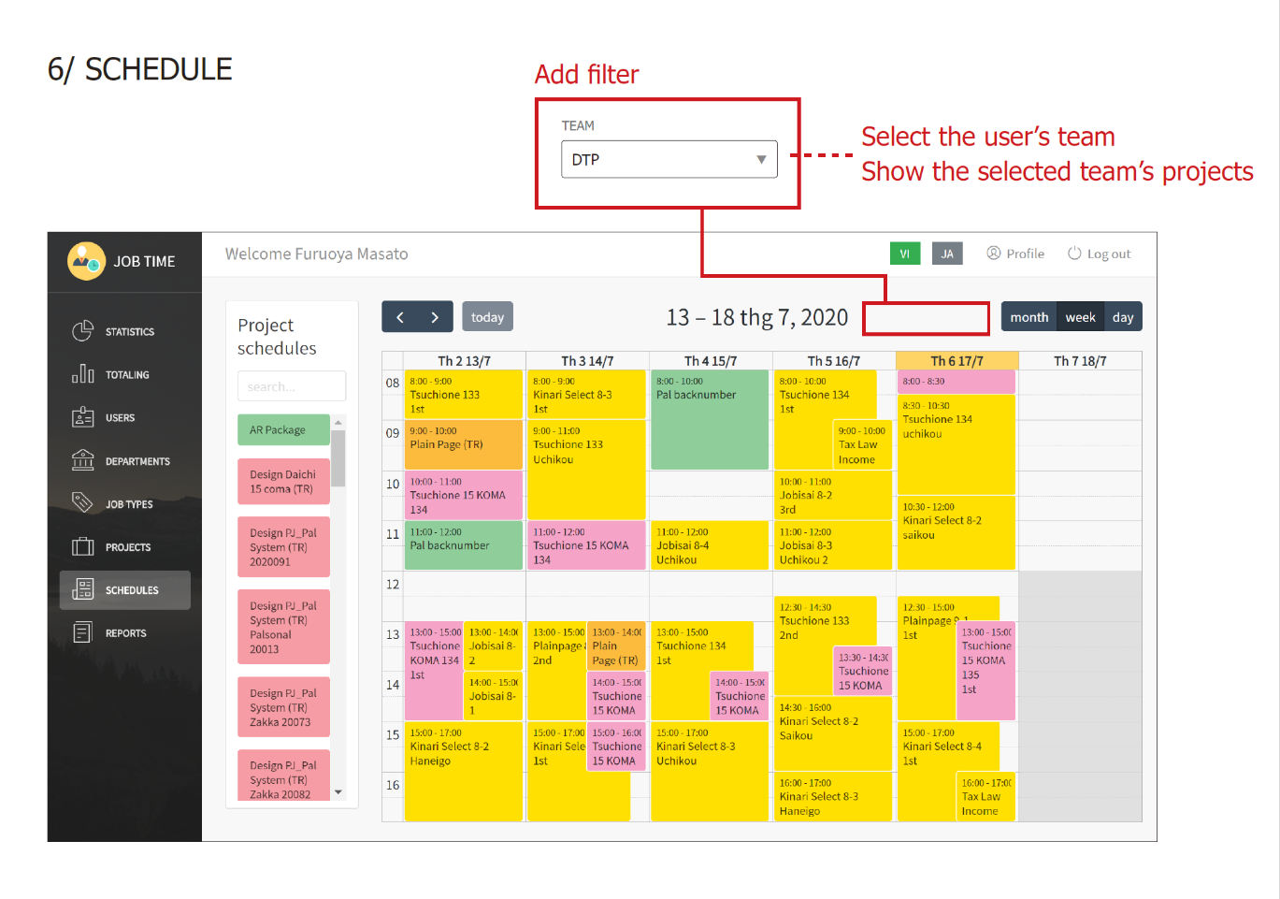

以上